МОДУЛЬ «ДРУЖИ СО СПОРТОМ!»
ПО НАПРАВЛЕНИЮ «БАСКЕТБОЛ»
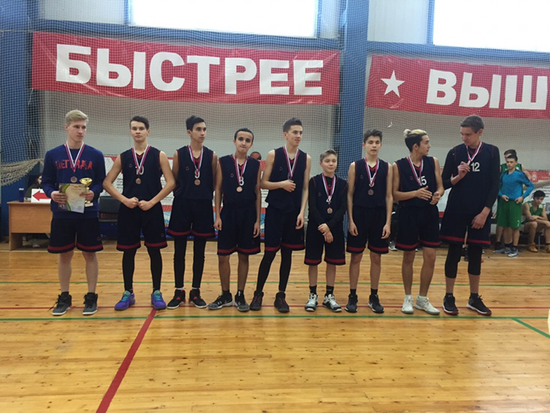 |  | 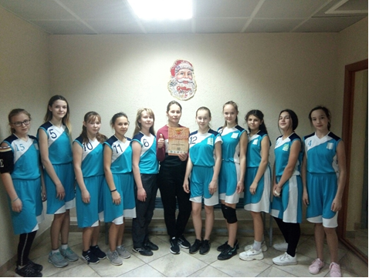
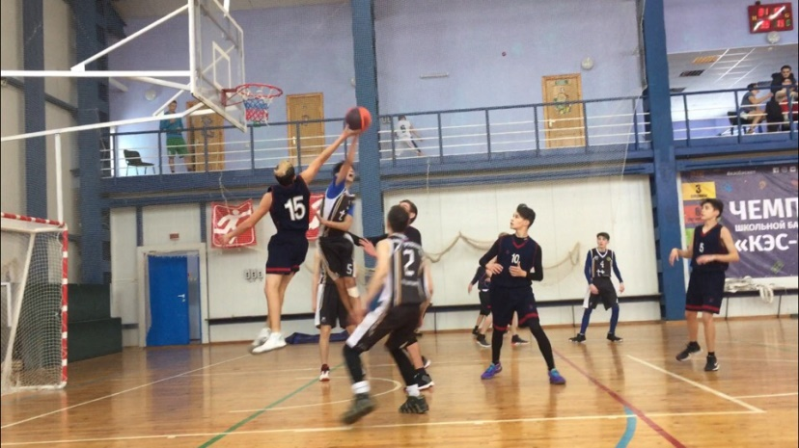 | 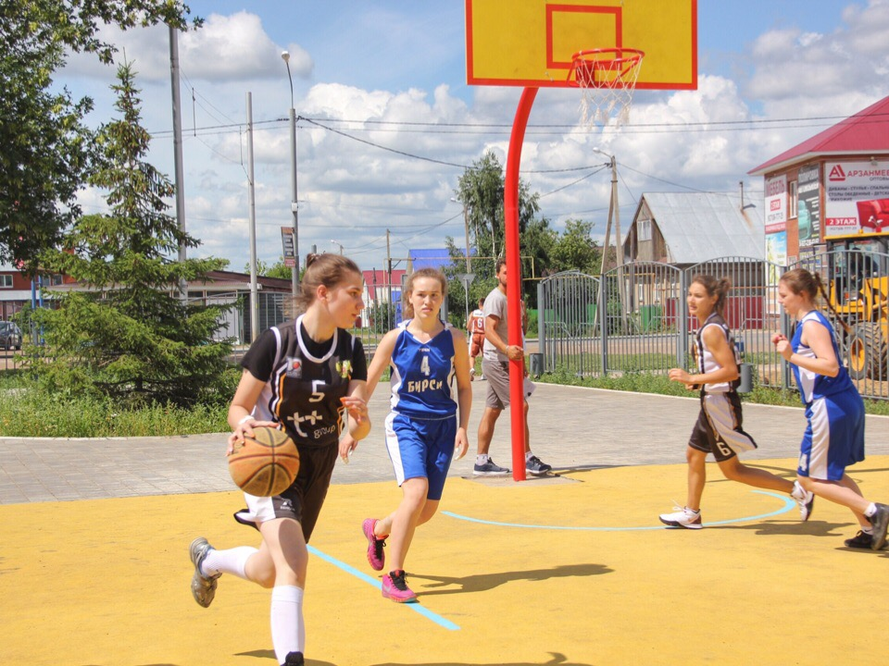 |  | 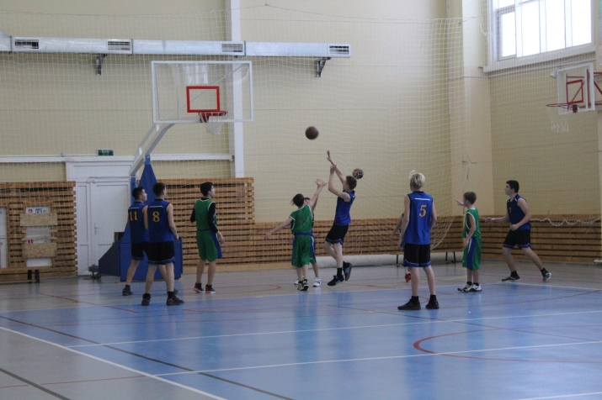
МОДУЛЬ «ДРУЖИ СО СПОРТОМ!»
ПО НАПРАВЛЕНИЮ «ЛЕГКАЯ АТЛЕТИКА»
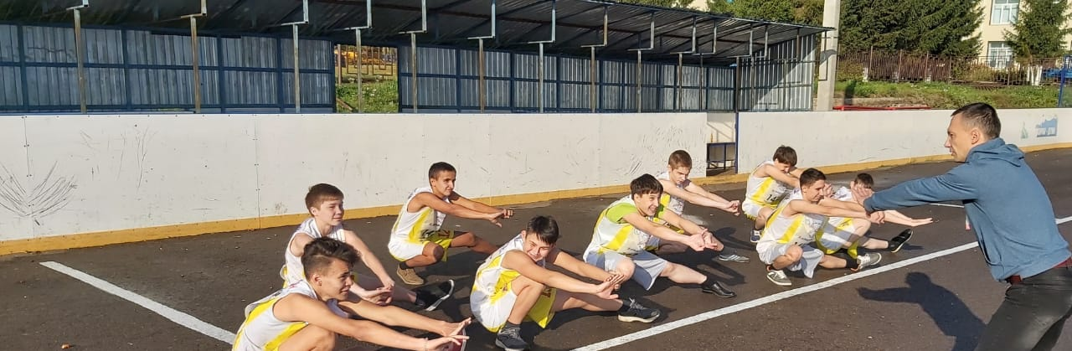
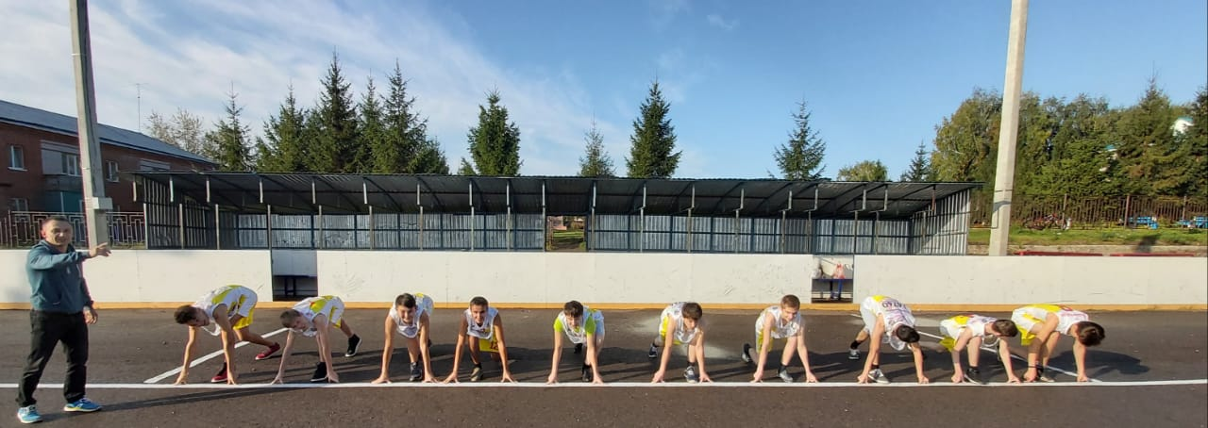
МОДУЛЬ «ДРУЖИ СО СПОРТОМ!»
ПО НАПРАВЛЕНИЮ «ВОЛЕЙБОЛ»
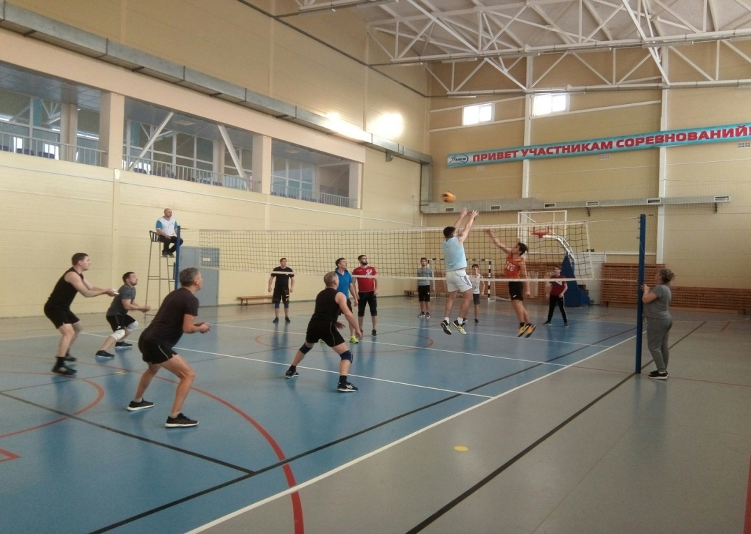 |  | 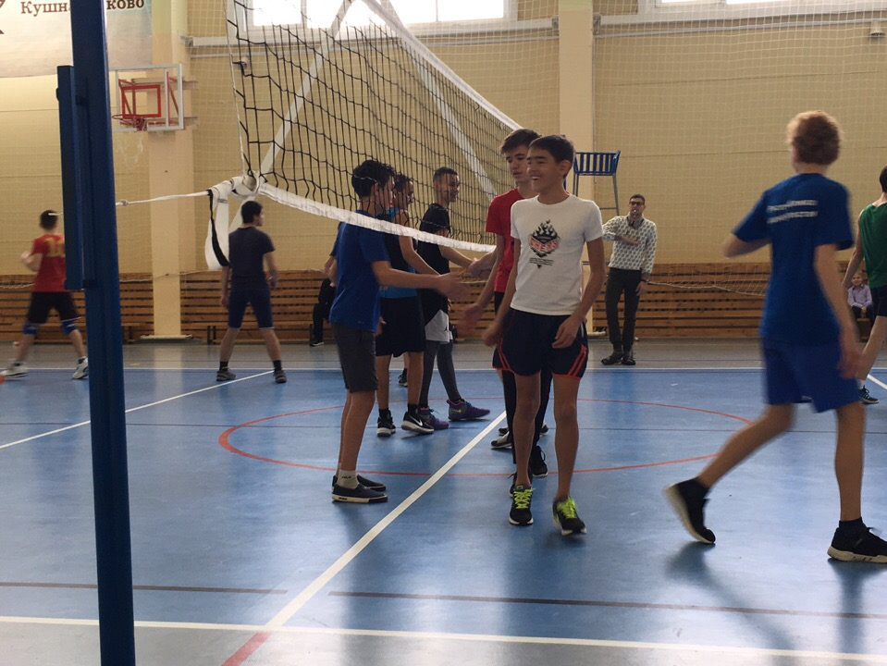
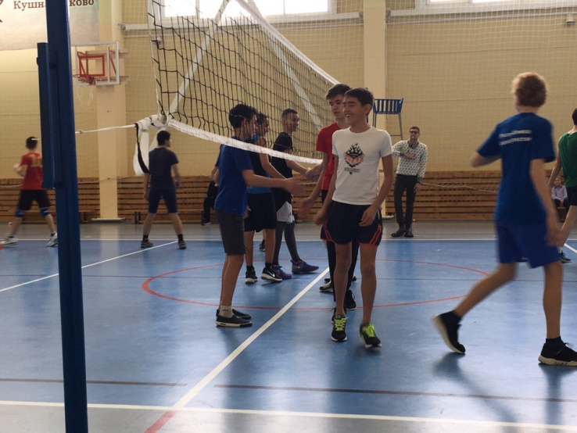 | 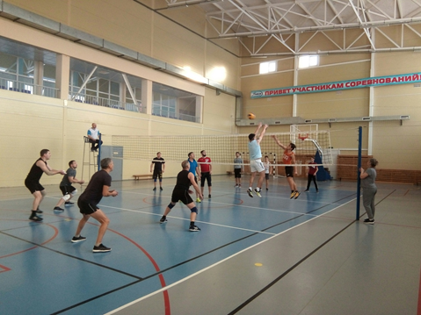 |  | 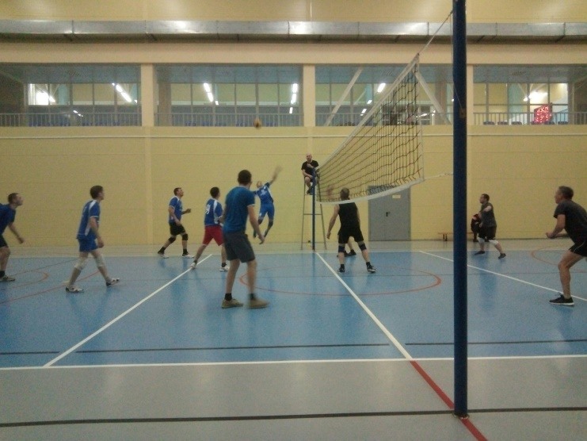

МОДУЛЬ «ДРУЖИ СО СПОРТОМ!»
ПО НАПРАВЛЕНИЮ «СПОРТИВНАЯ БОРЬБА»
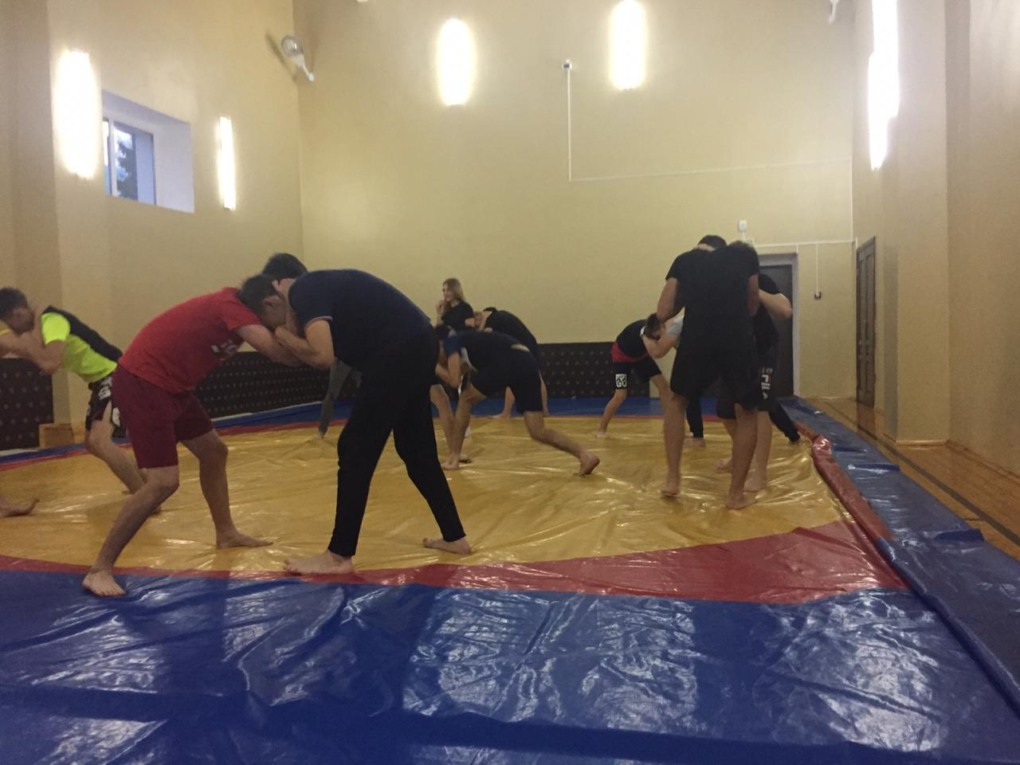 | 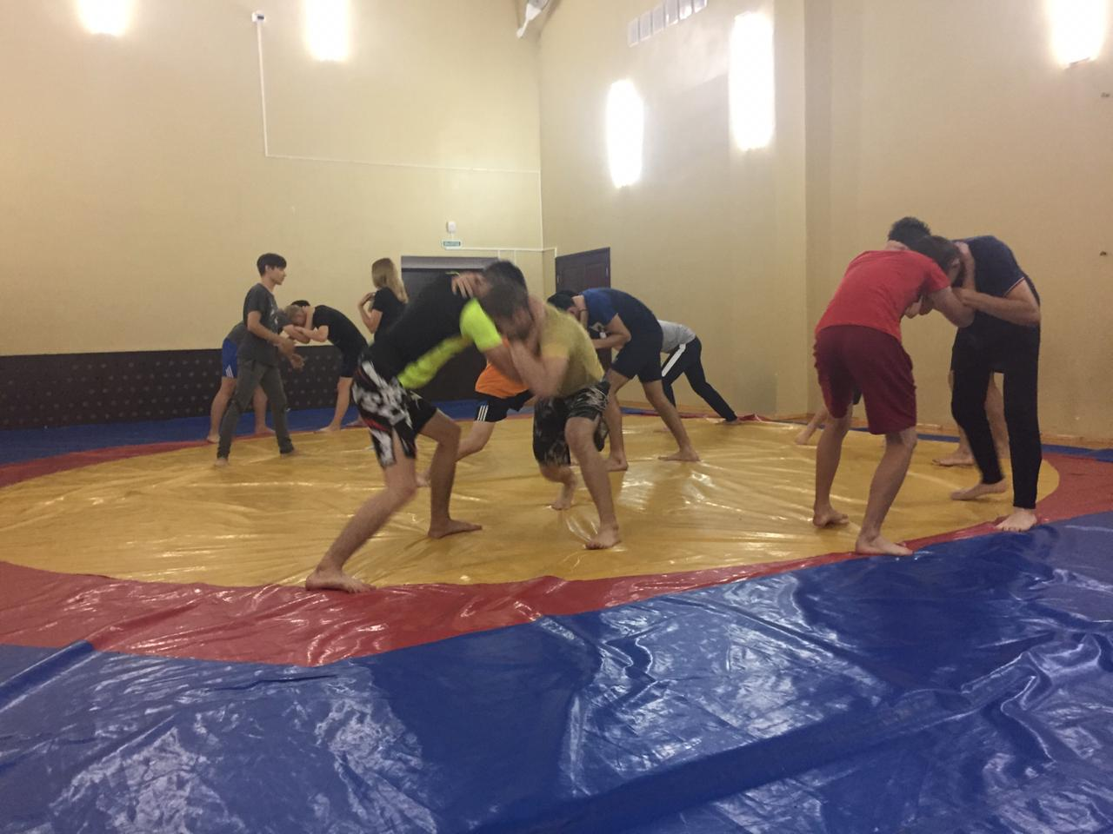 |  | 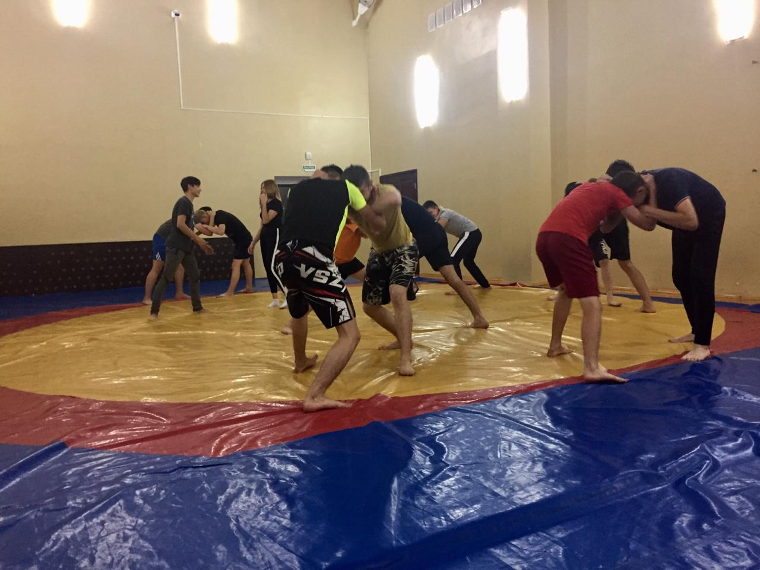
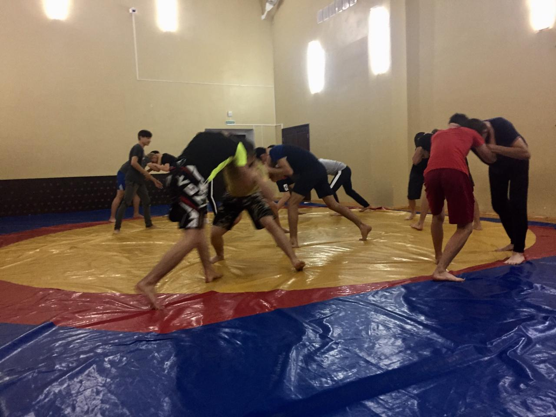 |  | 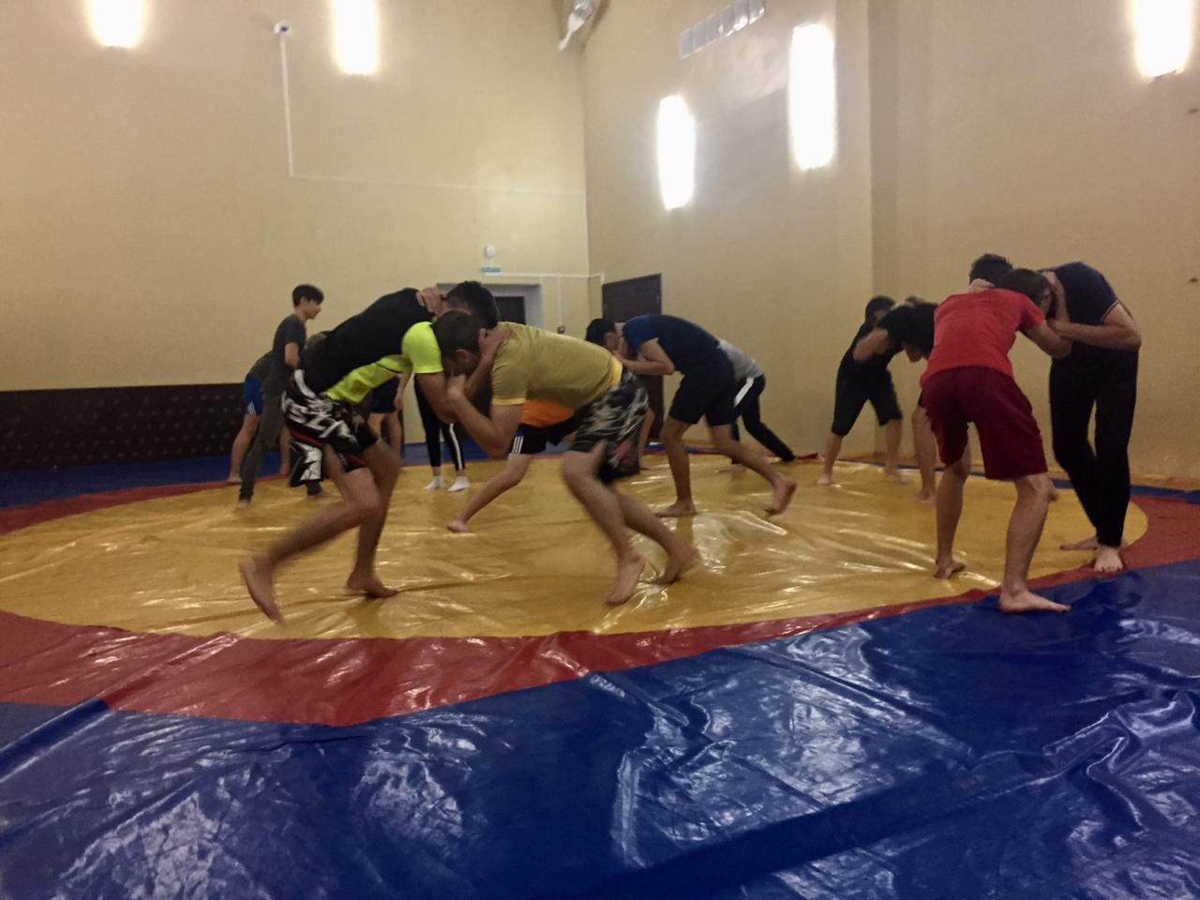
МОДУЛЬ «ИНТЕРАКТИВНЫЙ БАШКИРСКИЙ»

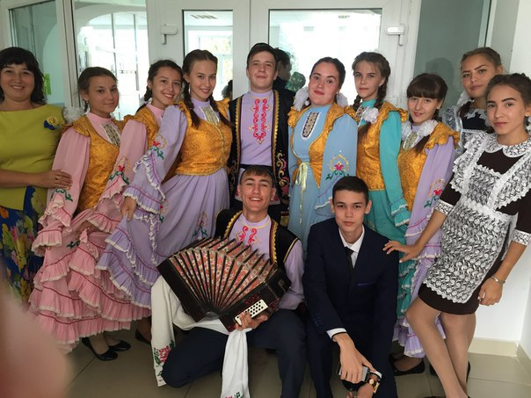

МОДУЛЬ «НАУЧИСЬ ИГРАТЬ В ШАХМАТЫ!»

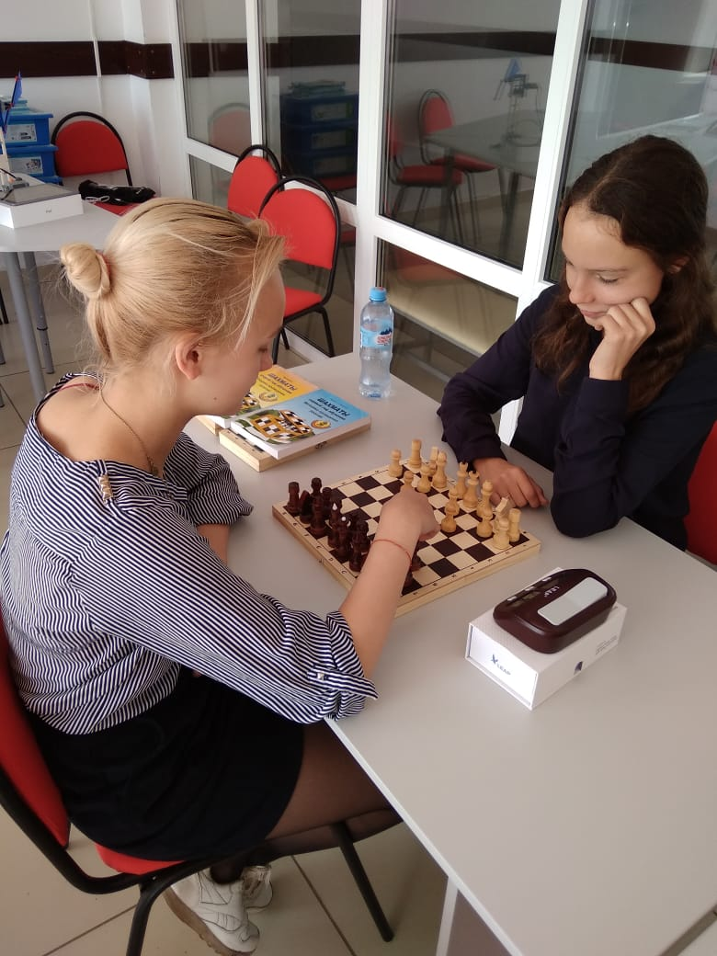 | 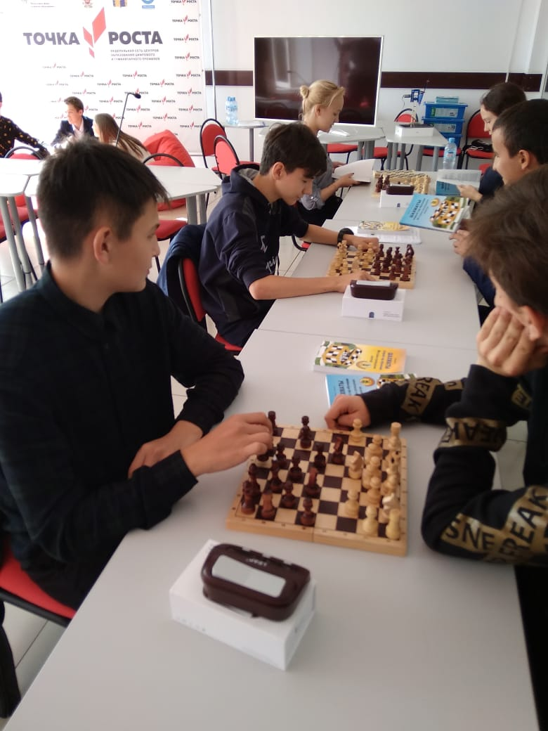 | 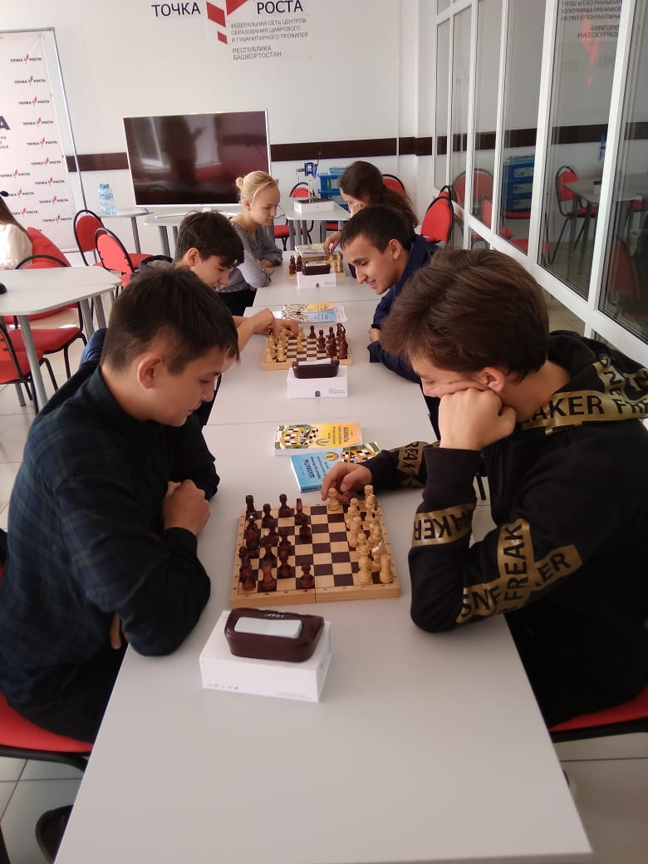

МОДУЛЬ «ТАНЦУЙ!»

МОДУЛЬ «САДИСЬ ЗА РУЛЬ!»
 | 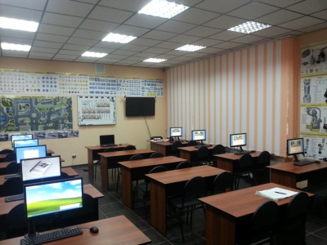
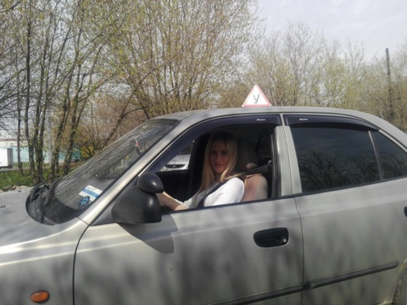 | 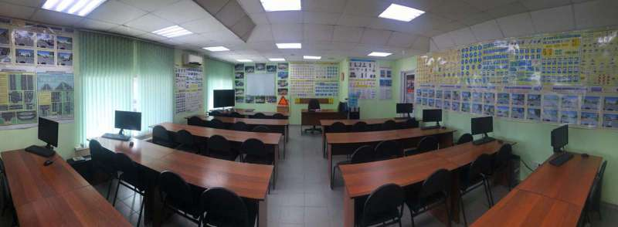
МОДУЛЬ «ГОВОРИ СВОБОДНО!»

